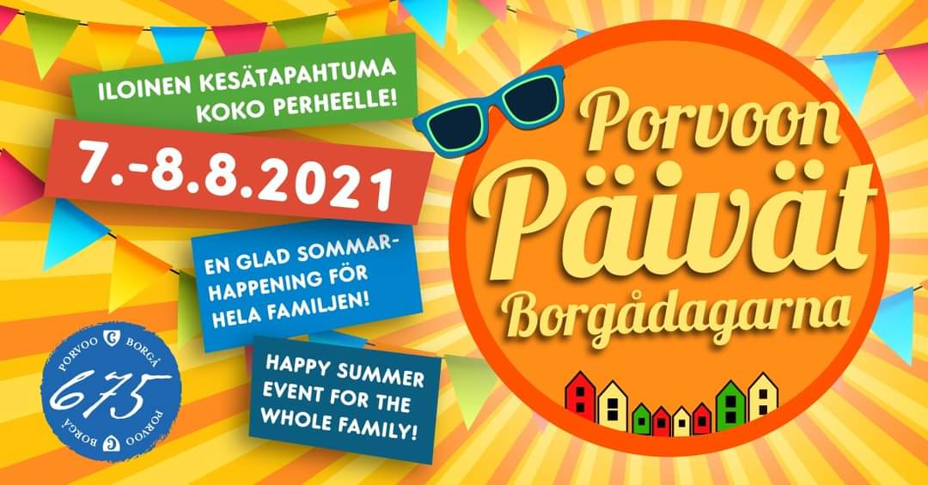

Iloinen koko perheen kaupunkitapahtuma
Porvoon keskustassa, puistoissa, toreilla ja jokirannassa.

Lauantaina puistossa lapsille suunnattua ohjelmaa, urheilulajien esittelyä ja muuta mukavaa tekemistä koko perheelle. Torilla yritysten ja yhdistysten toiminnan esittelyä, musiikkia, tanssia tarjoilua ja myyntiä.
Vanhassa Porvoossa mielenkiintoista ohjelmaa koko viikonlopun, kepparimarkkinat ja eläviä poneja, museot käytettävissä, fillaripianisti ympäri kaupunkia ja jokirannassa Jokimarkkinat ja muuta kesäistä ohjelmaa.

Torilla, Lundin aukiolla ja Kaupunginpuistossa tapahtuma lauantaina klo 9 – 14. Jokirannassa ja Vanhassa Porvoossa tapahtuu koko viikonlopun ajan. Kepparimarkkinoille Vanhalle Raatihuoneentorille ilmoittautumiset info.raatihuoneentori@gmail.com. Kauppatorilla sunnuntaina kirpputori klo 9 – 15.

Seurat ja yhdistykset voivat esitellä yleishyödyllistä toimintaansa maksutta, yrityksille esittely- ja myyntipaikat hinnaston mukaan. Ilmoittautumiset ja lisätiedot sähköpostitse info@porvoonelavakeskusta.fi tai porvoonpaivat.fi sivun linkin kautta.

Jokimarkkinat lauantaina ja sunnuntaina 7.-8.8. klo 10 –16

Jokimarkkinat järjestetään yhteistyössä LC Porvoo Borgoensis kanssa ja tuotto jaetaan järjestön kautta hyväntekeväisyyteen Porvoon seudulle. Myyntipaikkatiedustelut Miika Niinikoski
puh 0400841236 ja sähköposti miika.niinikoski@pp.inet.fi

Ohjelma päivitetään kevään aikana tapahtuman verkkosivulle ja fb- ja verkkosivulle sekä
Porvoon elävä keskusta fb- ja verkkosivulle.

Tapahtuman järjestää Porvoon elävä keskusta ry

